СОДЕРЖАНИЕ
- Постановка задачи.
- Применение структурного подхода к проектированию информационной системы:
- Начальная контекстная диаграмма
- Концептуальная модель данных
- Диаграммы потоков данных
- Диаграмма системных процессов
- Диаграмма последовательности экранных форм
- Применение объектно-ориентированного подхода к проектированию ИС:
- Диаграмма вариантов использования
- Диаграммы взаимодействия (диаграмма последовательности и кооперативная диаграмма)
- Диаграмма классов
- Диаграмма деятельности

Постановка задачи.
Создать простое оконное приложение на Python, предназначенное для хранения и управления учетными данными пользователей (логины, пароли). Программа должна обеспечивать удобный интерфейс взаимодействия и элементарную защиту введенных данных.
Основные цели приложения:
- Создание и управление учетными записями — ввод имени сервиса, адреса сайта, логина и пароля.
- Простота использования — интуитивно понятный графический интерфейс.
- Безопасность — защита хранящихся данных путем шифрования паролей.
- Удобство поиска и навигации — быстрый доступ к нужной записи через систему фильтров и поиска.
Описание функционала:
- Регистрация нового аккаунта: Заполнение формы с указанием названия сервиса, веб-сайта, логина и пароля.
- Просмотр существующих аккаунтов: Возможность отображения списка всех сохранённых сервисов и их учетных записей.
- Редактирование существующего аккаунта: Изменение полей ранее зарегистрированного аккаунта.
- Удаление аккаунта: Удаление ненужных учетных записей.
- Поиск аккаунтов: Поиск по названию сервиса, адресу сайта или логину.

- Настройки программы: Управление базовыми настройками приложения (например, смена ключа шифрования).

Начальная контекстная диаграмма
Объяснение диаграммы:
- Менеджер Паролей — центральная система, обрабатывающая запросы пользователя и осуществляющая операции с данными.
- Хранение Данных — хранилище информации о сервисах и паролях, которое обеспечивает безопасность данных посредством шифрования.
- Пользователь — внешний объект, взаимодействующий с системой. Предоставляет команды и получает обратную связь.
- Сервисы — внешние объекты, чьи учетные данные хранятся в приложении.
Менеджер паролей
Сервисы

.
Пользователь
Хранение данных

Концептуальная модель
Описание моделей:
- User: представляет собой основного пользователя приложения. Каждый пользователь имеет уникальный идентификатор и защищенный хешированный пароль для входа в программу.
- Account: содержит информацию о конкретном аккаунте конкретного сервиса. Данные хранятся в зашифрованном виде для повышения безопасности.
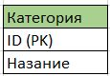
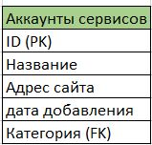
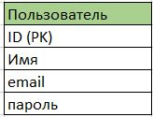
- Category: Опциональный элемент классификации для удобства организации данных пользователями.

Диаграмма потоков данных

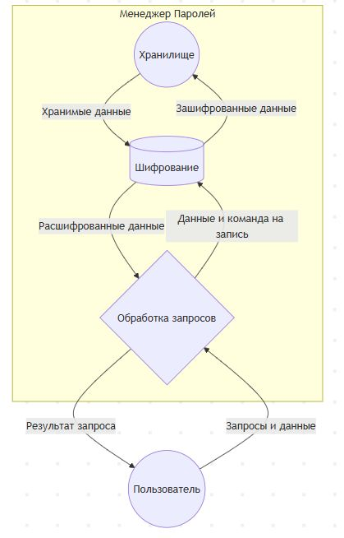
graph TD
subgraph ManagerPasswordsSystem["Менеджер Паролей"]
Storage((Хранилище))
EncryptDecrypt[(Шифрование)]
Process{"Обработка запросов"}
end
ExternalUser((Пользователь)) -->|Запросы и данные| Process
Process -->|Данные и команда на запись| EncryptDecrypt
EncryptDecrypt -->|Зашифрованные данные| Storage
Storage -->|Хранимые данные| EncryptDecrypt
EncryptDecrypt -->|Расшифрованные данные| Process
Process -->|Результат запроса| ExternalUser

Описание элементов диаграммы:
- Внешняя сущность: Пользователь — представляет самого пользователя, который отправляет запросы и данные приложению.
- Процесс обработки запросов — включает обработку команд пользователя, таких как регистрация новых аккаунтов, просмотр, редактирование и удаление данных.
- Модуль шифрования/дешифровки — ответственен за шифрование и расшифровку данных перед записью в хранилище и извлечением из него.
- Хранилище данных — представляет базу данных, где хранится вся необходимая информация.

Диаграмма системных процессов

Диаграмма системных процессов используется для анализа внутренней структуры системы и взаимодействия её подсистем. Рассмотрим основную структуру процесса работы приложения «Менеджер паролей».
Уровень 1 (Детализированная диаграмма)
Этот уровень раскрывает внутреннюю организацию системы и подробно описывает главные процессы обработки данных.
Подробное описание каждого элемента:
- Аутентификация: процесс проверки логина и пароля пользователя, обеспечивающий безопасный доступ к данным.
- Управление аккаунтами: модуль, позволяющий добавлять новые записи, изменять существующие и удалять старые аккаунты.
- Поиск аккаунтов: обработка запросов на поиск конкретных записей по заданным критериям.
- Шифрование/расшифровка: механизм защиты данных путём их преобразования перед сохранением и восстановления при доступе.
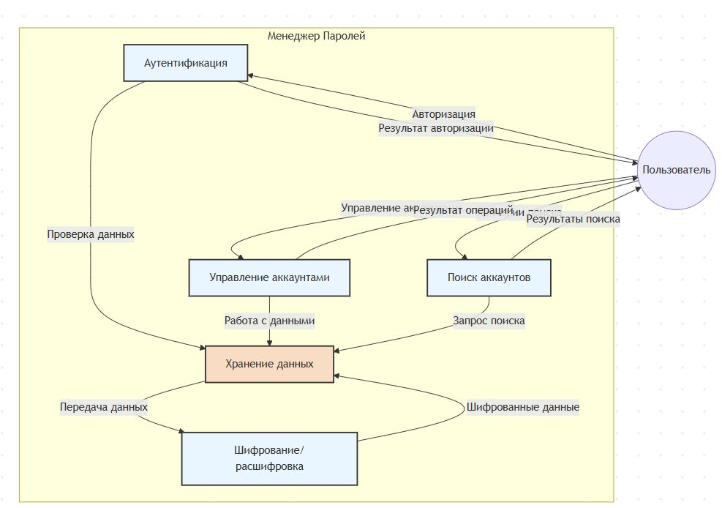
- Хранение данных: база данных, куда сохраняются все необходимые данные о пользователях и их аккаунтах.
graph TD
subgraph ManagerPasswordsSystem["Менеджер Паролей"]
AuthenticationProcess["Аутентификация"]:::process
AddEditDeleteAccountsProcess["Управление аккаунтами"]:::process
SearchProcess["Поиск аккаунтов"]:::process
EncryptionDecryptionProcess["Шифрование/расшифровка"]:::process
DataStorageProcess["Хранение данных"]:::storage

AuthenticationProcess -->|Проверка данных| DataStorageProcess
AddEditDeleteAccountsProcess -->|Работа с данными| DataStorageProcess
SearchProcess -->|Запрос поиска| DataStorageProcess
DataStorageProcess -->|Передача данных| EncryptionDecryptionProcess
EncryptionDecryptionProcess -->|Шифрованные данные| DataStorageProcess
end

ExternalUser((Пользователь)) -->|Авторизация| AuthenticationProcess
ExternalUser -->|Управление аккаунтами| AddEditDeleteAccountsProcess
ExternalUser -->|Критерии поиска| SearchProcess
AuthenticationProcess -->|Результат авторизации| ExternalUser
AddEditDeleteAccountsProcess -->|Результат операций| ExternalUser
SearchProcess -->|Результаты поиска| ExternalUser

classDef process fill:#EAF6FF,stroke:#333,stroke-width:2px
classDef storage fill:#F8DDC4,stroke:#333,stroke-width:2px

Диаграмма последовательности экранных форм

Диаграмма последовательности экранных форм демонстрирует порядок появления окон и последовательность перехода пользователя между экранами. Мы покажем, каким образом пользователь проходит путь через разные экраны приложения.
Последовательность экранных форм
- Приветствие (Welcome Screen) — первое окно, встречающее пользователя при открытии приложения.
- Авторизация (Login Screen) — форма ввода логина и пароля для входа в систему.
- Главное меню (Main Menu) — основной экран, где выбираются дальнейшие действия (просмотр аккаунтов, создание нового аккаунта и т.п.).
- Просмотр аккаунтов (View Accounts) — список всех зарегистрированных аккаунтов.
- Редактирование аккаунта (Edit Account) — форма редактирования выбранного аккаунта.
- Новый аккаунт (Create New Account) — форма заполнения данных для нового аккаунта.
- Сохранение (Confirm Save) — подтверждение успешного завершения действия (редактирование или создание).

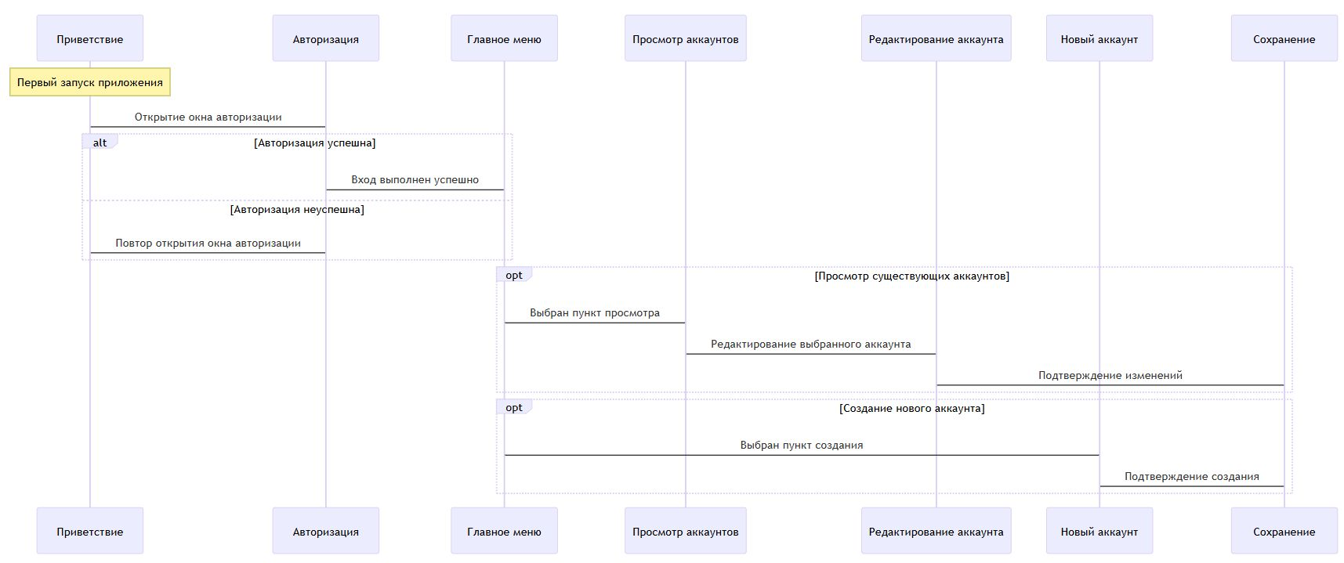
sequenceDiagram
participant WelcomeScreen as Приветствие
participant LoginScreen as Авторизация
participant MainMenu as Главное меню
participant ViewAccounts as Просмотр аккаунтов
participant EditAccount as Редактирование аккаунта
participant CreateNewAccount as Новый аккаунт
participant ConfirmSave as Сохранение

Note over WelcomeScreen: Первый запуск приложения
WelcomeScreen->LoginScreen: Открытие окна авторизации
alt Авторизация успешна
LoginScreen->MainMenu: Вход выполнен успешно
else Авторизация неуспешна
LoginScreen->WelcomeScreen: Повтор открытия окна авторизации
end

opt Просмотр существующих аккаунтов
MainMenu->ViewAccounts: Выбран пункт просмотра
ViewAccounts->EditAccount: Редактирование выбранного аккаунта
EditAccount->ConfirmSave: Подтверждение изменений
end

opt Создание нового аккаунта
MainMenu->CreateNewAccount: Выбран пункт создания
CreateNewAccount->ConfirmSave: Подтверждение создания
end

Пример короткого сценария последовательности:
- Экран приветствия → Авторизация.
- Главная страница → Выбор действия ("просмотреть аккаунты", "создать новый аккаунт").
- Просмотр существующих аккаунтов → Редактирование аккаунта или удаление.
- Создание нового аккаунта → Подтверждение сохранения.

Применение объектно-ориентированного подхода к проектированию ИС
Диаграмма вариантов использования
Основной актор: Пользователь.
Варианты использования:
- Аутентификация (вход в систему).
- Создание аккаунта (добавление новой записи: сервис, сайт, логин, пароль).
- Просмотр аккаунтов (отображение списка всех записей).
- Редактирование аккаунта (изменение данных существующей записи).
- Удаление аккаунта (удаление записи).
- Поиск аккаунтов (по названию сервиса, сайту или логину).
- Настройка программы (управление параметрами, например, смена ключа шифрования).
Краткое описание связей: Пользователь всегда начинает с аутентификации. После успешного входа доступны все остальные функции: создание, просмотр, редактирование и удаление аккаунтов, а также поиск и изменение настроек.

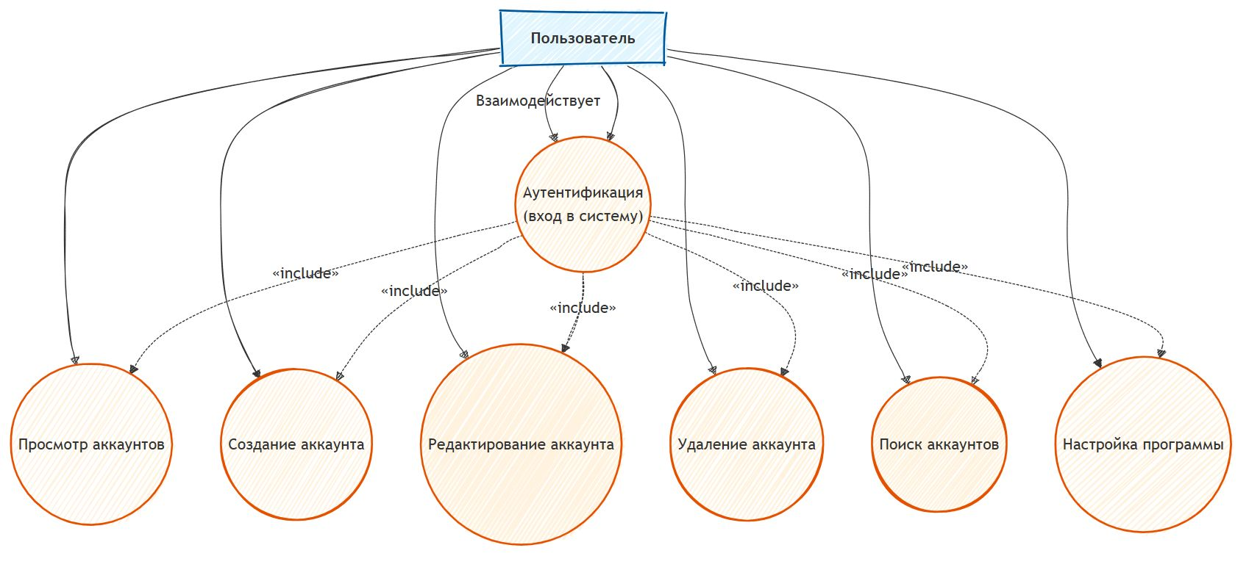

graph TD
%% Определение актора
Actor[<b>Пользователь</b>] -->|Взаимодействует| UC_Login

%% Варианты использования
UC_Login(("Аутентификация<br/>(вход в систему)"))
UC_Create(("Создание аккаунта"))
UC_View(("Просмотр аккаунтов"))
UC_Edit(("Редактирование аккаунта"))
UC_Delete(("Удаление аккаунта"))
UC_Search(("Поиск аккаунтов"))
UC_Settings(("Настройка программы"))

%% Связи с актором
Actor --> UC_Login
Actor --> UC_Create
Actor --> UC_View
Actor --> UC_Edit
Actor --> UC_Delete
Actor --> UC_Search
Actor --> UC_Settings

%% Отношения включения/расширения
UC_Login -.->|«include»| UC_View
UC_Login -.->|«include»| UC_Create
UC_Login -.->|«include»| UC_Edit
UC_Login -.->|«include»| UC_Delete
UC_Login -.->|«include»| UC_Search
UC_Login -.->|«include»| UC_Settings

%% Стилизация
classDef actor fill:#e1f5fe,stroke:#01579b,stroke-width:2px
classDef usecase fill:#fff3e0,stroke:#e65100,stroke-width:2px

class Actor actor
class UC_Login,UC_Create,UC_View,UC_Edit,UC_Delete,UC_Search,UC_Settings usecase

Диаграммы взаимодействия (диаграмма последовательности и кооперативная диаграмма)
В данном примере показан сценарий «Просмотр аккаунтов после входа».
sequenceDiagram
participant Пользователь
participant Интерфейс
participant Контроллер
participant База_Данных

Пользователь ->> Интерфейс: Запрос на просмотр аккаунтов
Интерфейс ->> Контроллер: getAllAccounts()
Контроллер ->> База_Данных: SELECT * FROM accounts
База_Данных -->> Контроллер: Список аккаунтов (JSON)
Контроллер -->> Интерфейс: Передача данных аккаунтов
Интерфейс -->> Пользователь: Отображение списка на экране

alt Пользователь не авторизован
Интерфейс -->> Пользователь: Ошибка: Доступ запрещен
else Пользователь авторизован
note over Интерфейс, Контроллер: Выполняется просмотр
end

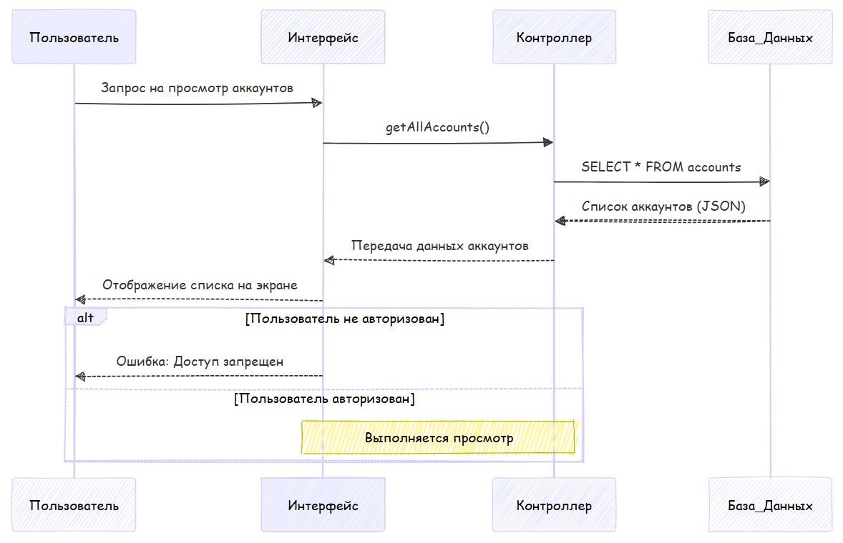

graph TD
subgraph "Кооперативная диаграмма - Менеджер паролей"

%% Участники взаимодействия
User[("<b>1: Пользователь</b><br/>Актор")]
LoginForm[("<b>2: LoginForm</b><br/>Форма аутентификации")]
AuthController[("<b>3: AuthController</b><br/>Контроллер аутентификации")]
CryptoModule[("<b>4: CryptoModule</b><br/>Модуль шифрования")]
MainWindow[("<b>5: MainWindow</b><br/>Главное окно")]
PasswordManager[("<b>6: PasswordManager</b><br/>Менеджер паролей")]
DataStorage[("<b>7: DataStorage</b><br/>Хранилище данных")]
Settings[("<b>8: Settings</b><br/>Настройки")]

%% Связи и сообщения
User -- "1: ввести_логин_пароль()" --> LoginForm
LoginForm -- "2: проверить_учетные_данные(login, pass)" --> AuthController
AuthController -- "3: расшифровать_мастер_пароль()" --> CryptoModule
CryptoModule -- "4: результат_расшифровки()" --> AuthController
AuthController -- "5: результат_аутентификации(успех)" --> LoginForm
LoginForm -- "6: открыть_главное_окно()" --> MainWindow

MainWindow -- "7: инициализировать_менеджер()" --> PasswordManager
PasswordManager -- "8: загрузить_данные()" --> DataStorage
DataStorage -- "9: зашифрованные_записи()" --> PasswordManager
PasswordManager -- "10: расшифровать_записи()" --> CryptoModule
CryptoModule -- "11: расшифрованные_записи()" --> PasswordManager

MainWindow -- "12: создать_аккаунт(данные)" --> PasswordManager
PasswordManager -- "13: сохранить_запись()" --> DataStorage
PasswordManager -- "14: зашифровать_пароль()" --> CryptoModule

MainWindow -- "15: получить_список()" --> PasswordManager
PasswordManager -- "16: вернуть_аккаунты()" --> MainWindow

MainWindow -- "17: отредактировать_аккаунт(id, данные)" --> PasswordManager
PasswordManager -- "18: обновить_запись()" --> DataStorage

MainWindow -- "19: удалить_аккаунт(id)" --> PasswordManager
PasswordManager -- "20: удалить_запись()" --> DataStorage

MainWindow -- "21: поиск_аккаунтов(критерий)" --> PasswordManager
PasswordManager -- "22: результаты_поиска()" --> MainWindow

MainWindow -- "23: изменить_настройки(параметры)" --> Settings
Settings -- "24: сохранить_настройки()" --> DataStorage
Settings -- "25: применить_настройки()" --> CryptoModule

end

classDef actor fill:#e1f5fe,stroke:#01579b,stroke-width:2px
classDef ui fill:#f3e5f5,stroke:#4a148c,stroke-width:2px
classDef controller fill:#fff3e0,stroke:#e65100,stroke-width:2px
classDef service fill:#e8f5e9,stroke:#1b5e20,stroke-width:2px
classDef storage fill:#ffebee,stroke:#b71c1c,stroke-width:2px

class User actor
class LoginForm,MainWindow ui
class AuthController,PasswordManager controller
class CryptoModule,Settings service
class DataStorage storage

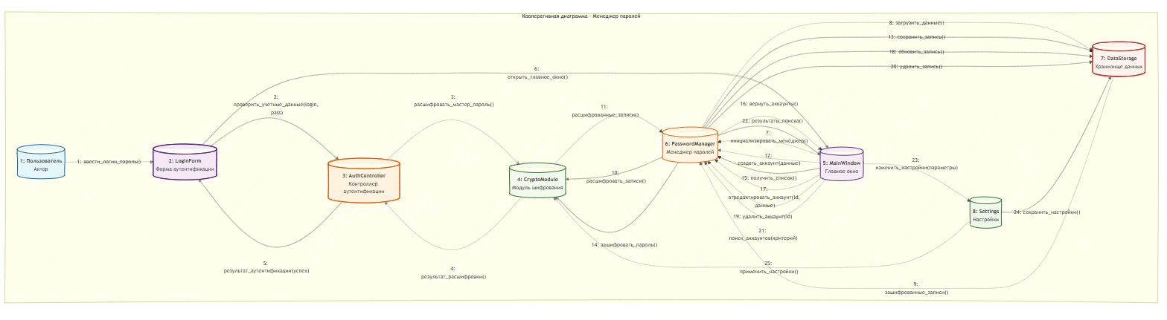
Тут представлена кооперативная диаграмма (Communication Diagram). Она является мощным инструментом для системного и статического анализа, поскольку наглядно демонстрирует не только последовательность действий, но и архитектурную структуру приложения.
Рассмотрим код с точки зрения анализа.
Статический анализ (Анализ структуры)
Статический анализ фокусируется на компонентах системы и их связях без учёта времени выполнения.
1. Идентификация компонентов и их ролей
Диаграмма чётко разделяет систему на логические слои (уровни), что соответствует паттерну многоуровневой архитектуры (Layered Architecture):
- Слой представления (Presentation Layer):
  - User: Актор (внешний субъект).
  - LoginForm, MainWindow: Компоненты пользовательского интерфейса (UI). Они отвечают за взаимодействие с пользователем и отображение данных.
- Слой приложения/бизнес-логики (Application/Business Layer):
  - AuthController, PasswordManager: Контроллеры. Они содержат основную логику приложения, обрабатывают запросы от UI и координируют работу других компонентов.
- Слой сервисов (Service Layer):
  - CryptoModule, Settings: Сервисные модули. Они инкапсулируют специфическую техническую функциональность (шифрование, управление настройками), которая может использоваться разными частями приложения.
- Слой данных (Data Layer):
  - DataStorage: Компонент, отвечающий за персистентность данных (сохранение и извлечение из хранилища).
2. Анализ связей (Coupling) и зависимостей
Диаграмма наглядно показывает направление зависимостей:
- Прямые зависимости: Стрелки указывают, какой компонент инициирует взаимодействие. Например, MainWindow зависит от PasswordManager, а тот, в свою очередь, — от DataStorage и CryptoModule.
- Инверсия зависимостей (Dependency Inversion): Обратите внимание на поток данных. Например, AuthController вызывает метод расшифровать_мастер_пароль() у CryptoModule. Это означает, что контроллер зависит от интерфейса шифрования, а не от его конкретной реализации. Это хороший пример слабой связанности (loose coupling).
3. Анализ классов и их стереотипов
Использование classDef для стилизации — это способ присвоить компонентам стереотипы:
- actor: Внешний участник.
- ui: Интерфейс.
- controller: Контроллер (в терминах MVC/MVVM).
- service: Сервис.
- storage: Хранилище.
Это позволяет быстро классифицировать элементы системы и понять их назначение.
Системный анализ (Анализ поведения)
Хотя кооперативная диаграмма в первую очередь статична, нумерация сообщений позволяет анализировать и динамические аспекты — сценарии использования.
1. Анализ сценария «Вход в систему»
Последовательность сообщений 1 → 2 → 3 → 4 → 5 → 6 описывает полный процесс аутентификации:
- Пользователь вводит данные.
- Форма передаёт их контроллеру.
- Контроллер делегирует сложную задачу (работу с шифрованием) специализированному модулю (CryptoModule).
- Результат возвращается по цепочке обратно к пользователю через открытие главного окна. Это демонстрирует принцип разделения ответственности (Separation of Concerns).
2. Анализ потока данных
Диаграмма показывает не только вызовы методов, но и передачу данных:
- При загрузке данных (7 → 8 → 9 → 10 → 11) видно, как зашифрованные данные из хранилища проходят через менеджер паролей в модуль шифрования и возвращаются уже в расшифрованном виде.
- При создании аккаунта (12 → 14 → 13) данные сначала шифруются, а затем сохраняются. Это критически важно для безопасности.
3. Выявление потенциальных точек отказа (Single Point of Failure)
Системный анализ позволяет выявить критические компоненты. В данной архитектуре таким компонентом является CryptoModule. Если модуль шифрования выйдет из строя, вся функциональность приложения (вход, просмотр, создание записей) станет невозможной. Это важный вывод для планирования отказоустойчивости.

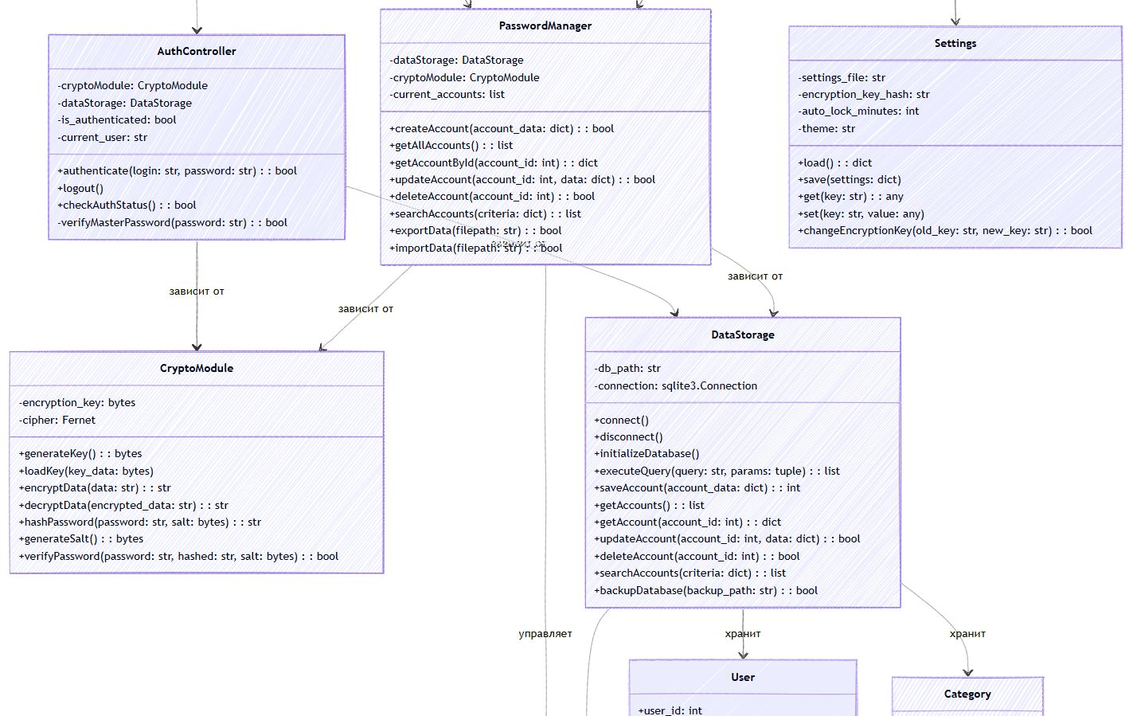
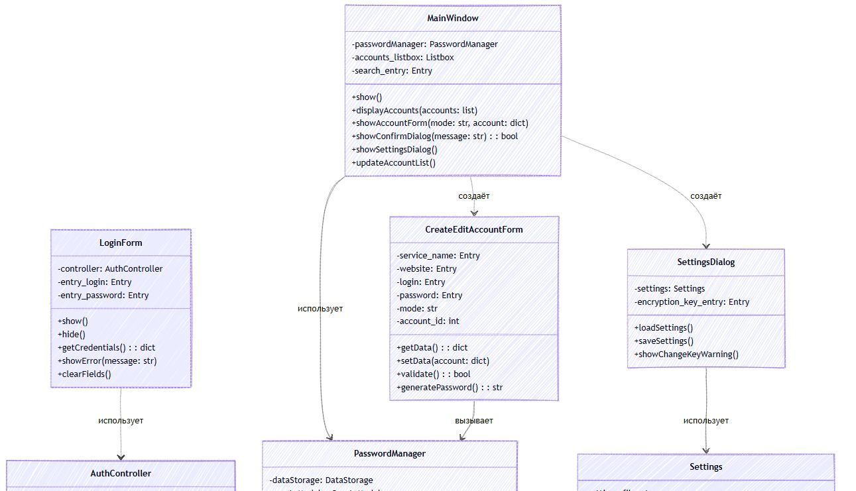
Диаграмма классов
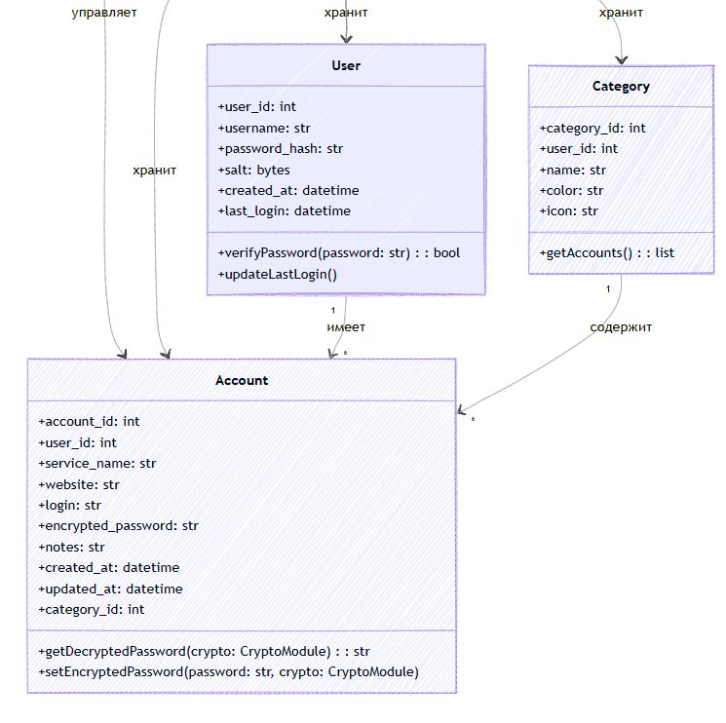

Слой представления (UI) — «Лицо» программы
Это всё, что видит и с чем взаимодействует пользователь.
- LoginForm (Окно входа)
  - Что делает: Показывает поля для ввода логина и пароля, кнопки «Войти».
  - Что внутри: Знает, где находятся поля ввода (entry_login, entry_password) и как связаться с «мозгом» программы (AuthController).
  - Методы: show() (показать окно), getCredentials() (забрать введённые данные), showError() (показать ошибку, если пароль неверный).
- MainWindow (Главное окно)
  - Что делает: Главное меню программы. Здесь отображается список всех сохранённых паролей.
  - Что внутри: Знает, как работать со списком паролей (PasswordManager) и как отобразить их на экране (accounts_listbox).
  - Методы: displayAccounts() (заполнить список), showAccountForm() (открыть окно для создания или редактирования записи), showSettingsDialog() (открыть настройки).
- CreateEditAccountForm (Окно создания/редактирования)
  - Что делает: Всплывающее окошко с полями «Название сервиса», «Сайт», «Логин», «Пароль».
  - Что внутри: Хранит данные, которые ввёл пользователь.
  - Методы: getData() (отдать введённые данные), validate() (проверить, всё ли заполнено), generatePassword() (сгенерировать сложный пароль).
- SettingsDialog (Окно настроек)
  - Что делает: Окно для смены мастер-пароля или других параметров.
  - Что внутри: Знает, где хранятся настройки (Settings).
Слой бизнес-логики — «Мозг» программы
Здесь принимаются решения и выполняется основная работа приложения.
- AuthController (Контроллер аутентификации)
  - Что делает: Проверяет, тот ли человек пытается войти.
  - Что внутри: Использует модуль шифрования (CryptoModule), чтобы проверить пароль, и хранилище данных (DataStorage), чтобы найти пользователя.
  - Методы: authenticate() (главный метод проверки: «впустить или нет»).
- PasswordManager (Менеджер паролей)
  - Что делает: Главный по работе с паролями. Он командует: «создай запись», «удали запись», «найди запись».
  - Что внутри: Знает, где лежат данные (DataStorage) и как их зашифровать/расшифровать (CryptoModule).
  - Методы: createAccount(), deleteAccount(), searchAccounts() и другие. Он не хранит пароли сам, а просит об этом другие классы.
Слой сервисов — «Инструменты»
Это вспомогательные инструменты, которые выполняют узкоспециализированные задачи.
- CryptoModule (Модуль шифрования)
  - Что делает: «Сейф» программы. Всё, что связано с безопасностью.
  - Что внутри: Хранит ключ шифрования.
  - Методы: encryptData() (зашифровать), decryptData() (расшифровать), hashPassword() (создать защищённый отпечаток пароля).
- Settings (Настройки)
  - Что делает: Читает и записывает настройки программы в файл. Например, какой сейчас ключ шифрования или какая тема оформления.
Слой данных — «Склад»
Отвечает за сохранение информации на диск.
- DataStorage (Хранилище данных)
  - Что делает: Работает напрямую с базой данных (например, SQLite). Он не понимает, что такое «пароль» или «пользователь», он просто выполняет команды: «найди строку», «удали строку», «запиши строку».
  - Методы: saveAccount(), getAccounts(), updateAccount().
Модели данных — «Каркасы» для информации
Это простые описания того, как выглядят данные. Они не делают ничего сами, а просто служат формой для хранения информации.
- User (Пользователь)
  - Просто набор данных о человеке: его ID, имя, зашифрованный пароль, дата создания.
- Account (Запись аккаунта)
  - Описание одной записи в менеджере паролей: ID, название сервиса, сайт, логин, зашифрованный пароль.
- Category (Категория)
  - Группа для сортировки записей (например, «Работа», «Личное»).
Связи между классами
Стрелки показывают, кто от кого зависит:
- Окна (LoginForm, MainWindow) используют контроллеры (AuthController, PasswordManager), чтобы выполнить действие. Окно не знает, как шифровать пароль, оно просто просит об этом менеджера.
- Менеджеры (AuthController, PasswordManager) зависят от инструментов (CryptoModule) и склада (DataStorage).
- Склад (DataStorage) хранит модели данных (User, Account, Category).
Эта структура делает программу надёжной: если вы захотите сменить базу данных (например, с файла на облачное хранилище), вам нужно будет изменить только класс DataStorage, а всё остальное продолжит работать как прежде.
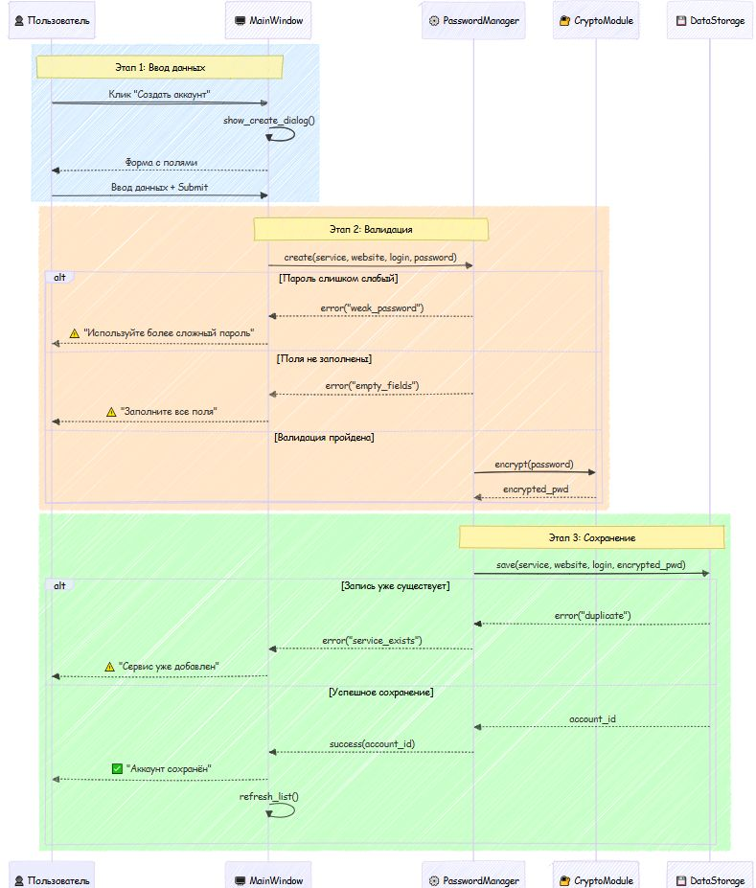
Диаграмма деятельности

sequenceDiagram
participant User as 👤 Пользователь
participant UI as 🖥️ MainWindow
participant PM as ⚙️ PasswordManager
participant CM as 🔐 CryptoModule
participant DB as 💾 DataStorage

rect rgb(200, 230, 255)
Note over User,UI: Этап 1: Ввод данных
User ->> UI: Клик "Создать аккаунт"
UI ->> UI: show_create_dialog()
UI -->> User: Форма с полями
User ->> UI: Ввод данных + Submit
end

rect rgb(255, 230, 200)
Note over UI,PM: Этап 2: Валидация
UI ->> PM: create(service, website, login, password)

alt Пароль слишком слабый
PM -->> UI: error("weak_password")
UI -->> User: ⚠️ "Используйте более сложный пароль"
else Поля не заполнены
PM -->> UI: error("empty_fields")
UI -->> User: ⚠️ "Заполните все поля"
else Валидация пройдена
PM ->> CM: encrypt(password)
CM -->> PM: encrypted_pwd
end
end

rect rgb(200, 255, 200)
Note over PM,DB: Этап 3: Сохранение
PM ->> DB: save(service, website, login, encrypted_pwd)

alt Запись уже существует
DB -->> PM: error("duplicate")
PM -->> UI: error("service_exists")
UI -->> User: ⚠️ "Сервис уже добавлен"
else Успешное сохранение
DB -->> PM: account_id
PM -->> UI: success(account_id)
UI -->> User: ✅ "Аккаунт сохранён"
UI ->> UI: refresh_list()
end
end
.

- Структура сценария (Этапность)
- Этап 1: Ввод данных (Пользовательский интерфейс) Здесь происходит взаимодействие пользователя с программой. Пользователь инициирует действие, а MainWindow (UI) отображает форму и собирает данные.
  - Ключевое действие: UI ->> PM: create(...) — передача управления от интерфейса к бизнес-логике.
- Этап 2: Валидация (Бизнес-логика)
PasswordManager (PM) принимает данные и начинает их проверку. Это критически важный шаг для обеспечения целостности данных.
  - Ветвление (alt): Диаграмма моделирует три возможных исхода валидации:
    - Слабый пароль: Менеджер возвращает ошибку в интерфейс, который показывает её пользователю.
    - Пустые поля: Аналогично, обработка ошибки на стороне PM и уведомление через UI.
    - Успех: Если всё в порядке, PM делегирует задачу шифрования CryptoModule (CM).
Этап 3: Сохранение (Слой данных)
После успешной валидации и шифрования PM пытается сохранить запись в базе данных через DataStorage (DB).
  - Ветвление (alt): Здесь моделируется конфликт данных на уровне хранилища (например, пользователь пытается добавить уже существующий сервис).
    - Конфликт (duplicate): База данных сообщает об ошибке, она обрабатывается менеджером и отображается пользователю.
    - Успех: База данных возвращает ID новой записи. PM сообщает об успехе UI, который обновляет список аккаунтов на экране.
2. Преимущества этого подхода
- Обработка ошибок: В отличие от простых линейных диаграмм, эта показывает, как система ведёт себя в нештатных ситуациях. Это помогает разработчикам предусмотреть все возможные проблемы.
- Разделение ответственности (Separation of Concerns):
  - UI отвечает только за отображение и сбор ввода.
  - PM отвечает за логику и валидацию.
  - CM отвечает за шифрование.
  - DB отвечает за хранение и уникальность данных.
- Наглядность: Использование блоков rect и эмодзи превращает техническую схему в понятную визуальную историю, которую легко обсуждать с командой или заказчиком.

